Wie erstelle ich ein Team für deine Lokalisierungsprojekte (lade einen freiberuflichen Übersetzer, Mitarbeiter oder eine Partnerfirma ein). Wie diese Teammitglieder zusammenarbeiten können und was sie im Firmenkonto tun können und was nicht

**Zusammenarbeit in Text United**

Collaboration ist das Rückgrat jedes Übersetzungsprojekts. Eine Plattform, die es mehreren Personen ermöglicht, an einem Übersetzungsprojekt zu arbeiten, muss angemessene Funktionen für die Zusammenarbeit und Einblicke für den Fortschritt bereitstellen.

Mit Text United können alle Teilnehmer eines Übersetzungsprojekts auf professioneller Ebene interagieren, für jedes Übersetzungssegment können sie Kommentare und Referenzmaterial austauschen, und der Projektmanager kann Kommentare lesen und kommentieren.

**Wie man ein Team für Lokalisierungsprojekte in Text United aufbaut.**

Mit Text United können Sie Lokalisierungsprojekte für Ihr Unternehmen intern organisieren. Um ein Lokalisierungsprojekt zu organisieren, benötigen Sie ein Team von Übersetzern, Korrektoren und Korrektoren. Es gibt vier Arten von Benutzern in Firmenkonten:

* **Administrator**, verfügt über alle Berechtigungen im System, Upgrades und Downgrades von Benutzern, Verwaltung von Abonnements und Zahlungen.
* **Power User**, das ist im Grunde der Projektmanager, er kann kostenpflichtige Übersetzungsprojekte bestellen und Terminologie im Firmenwörterbuch bearbeiten
* **Benutzer**, kann nur Übersetzungsprojekte erhalten und Projekte innerhalb des Unternehmens erstellen
* **Freiberuflicher Übersetzer**, er ist nicht Teil Ihres Unternehmenskontos, sondern Teil der Text United-Übersetzerdatenbank. Sie können ihn jedoch zur Liste Ihrer Teammitglieder hinzufügen. Ein freiberuflicher Übersetzer kann kein Projekt bestellen, sondern nur Aufgaben erhalten

Erstellen Sie Ihr Team und laden Sie sie ein, ist sehr einfach. Im Abschnitt Mein Team im Portal haben Sie die Möglichkeit, Benutzer zu Ihrem Team einzuladen. Sobald Sie ihre E-Mail-Adresse eingeben und sie einladen, werden sie bei Text United als "Benutzer" Ihres Unternehmenskontos registriert.

Die eingeladenen Benutzer erhalten einen Bestätigungslink, der das Konto aktiviert, und ein temporäres Passwort, mit dem sie sich am System anmelden und es sofort benutzen können.

**Wie sieht der Workflow eines Lokalisierungsprojekts in Text United aus?**

* Der Projektmanager erstellt ein neues Lokalisierungsprojekt
* Im Assistenten für die Projekteinrichtung kann er auswählen, ob er ein internes Projekt erstellen möchte, das von seinen Teammitgliedern übersetzt oder an Text United ausgelagert wird.
* Wenn der Projektmanager die interne Projektoption auswählt, muss er für jede Zielsprache einen Übersetzer und einen Korrektor zuweisen
* Wenn das Projekt erstellt wird, erhalten Teammitglieder Benachrichtigungen und müssen sich im Portal anmelden, um mit der Arbeit an der Übersetzungsaufgabe zu beginnen
* Der Projektmanager hat die Möglichkeit, die Übersetzungen in der Vorschau anzuzeigen, einzelne Segmente des übersetzten Textes zu akzeptieren und abzulehnen
* Der Projektmanager kann den Fortschritt verfolgen und Kommentare zu einzelnen Segmenten abgeben
* Der Projektmanager kann Referenzbilder in Segmente hochladen, die Übersetzer und Korrektoren öffnen und in der Vorschau anzeigen können
* Referenzdateien können in der Projektkonfiguration oder danach hochgeladen werden und diese sind auch für Übersetzer und Korrektoren verfügbar

Der Projektmanager und der Administrator haben beide jederzeit Einblick in das Projekt. Sie können den Fortschritt des Projekts überwachen und mit den Übersetzern und Korrektoren interagieren, indem sie ihre Übersetzungen ansehen und Kommentare hinterlassen. Auf der Projektdetailseite hat der Projektmanager folgende Optionen:

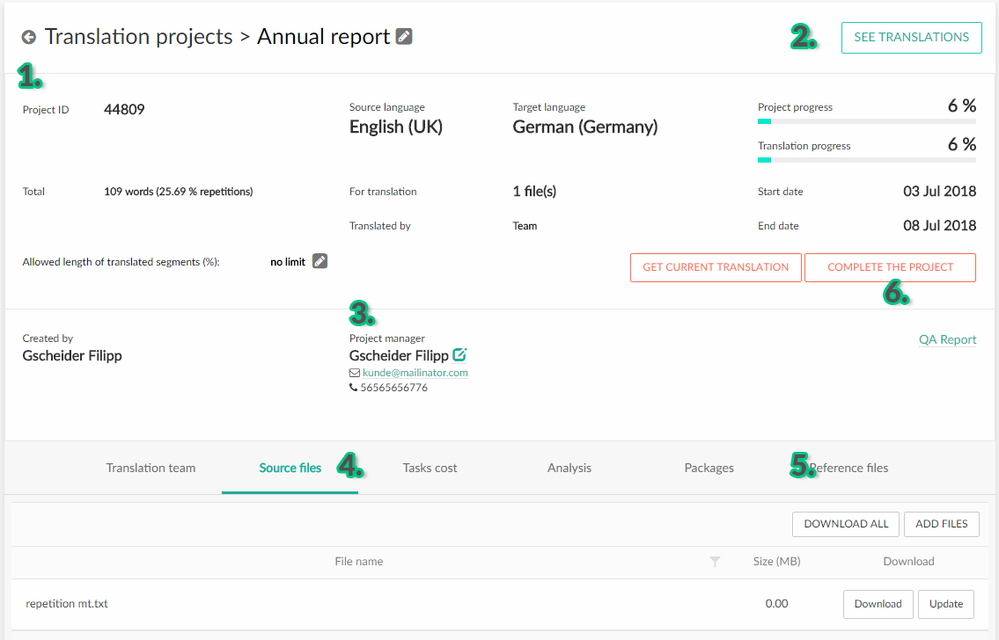

1. Vorschau von Projektdetails und grundlegenden Informationen
2. Vorschau von Übersetzungen, Kommentare hinterlassen, Referenzbilder hochladen
3. Ändern Sie den Projektmanager (ändern Sie, wer für das Übersetzungsprojekt verantwortlich sein soll, an ein anderes Teammitglied)
4. Ändern Sie Quelldateien (fügen Sie dem Projekt neue Dateien hinzu oder ändern Sie vorhandene Dateien mit der Option UPDATE)
5. Fügen Sie dem Projekt Referenzdateien hinzu
6. Vervollständigen Sie das Projekt (Verwenden Sie diese Option, wenn die Teammitglieder die Aufgabe beendet haben oder wenn Sie die Übersetzung abbrechen und das Projekt archivieren möchten).

**Vorteile von Firmenkonten**

Alle Benutzer eines Unternehmenskontos verwenden dasselbe Translation Memory- und Terminologierepository. Alles, was übersetzt wird, bleibt konsistent, da Ihre Übersetzer Zugriff auf dieselben Terminologie- und Translation-Memory-Einträge haben.

Wenn einem Projekt während des Übersetzungsprozesses neue Begriffe hinzugefügt werden, werden diese im Glossar des Projekts gespeichert. Nach Abschluss des Projekts wird alles aus dem Glossar in Ihrem Standardterminologie-Repository gespeichert. Der Administrator oder Hauptbenutzer kann einzelne Segmente im Firmenwörterbuch überprüfen, bearbeiten, akzeptieren oder ablehnen.